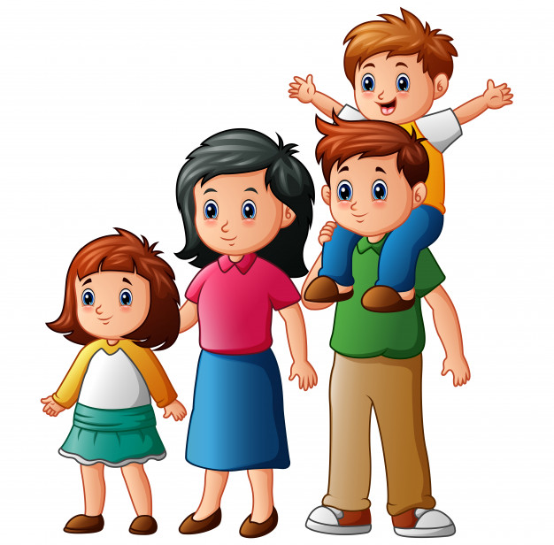
Grupa Krasnale – 20 maj 2020r.
Witam wszystkie Krasnoludki !
Święto Mamy i Taty
Temat dnia: Moja rodzina

Powitanka:
Policzymy, co sie ma:
mam dwie ręce, łokcie dwa,
dwa kolanka, nogi dwie
– wszystko pięknie zgadza się.
Dwoje uszu, oczka dwa,
no i buzię też się ma.
A ponieważ buzia je,
chciałbym buzie też mieć dwie

Zajęcie I .
Chodź do mamy szybko, szybko,
jesteś mamy małą rybką.
Umyjemy nosek, nóżki,
niech zobaczą to kaczuszki.
Umyjemy mały brzuszek,
tylko nie bój się kaczuszek.
Chodź do mamy szybko, szybko,
jesteś mamy małą rybką.
Jesteś małą rybką mamy,
Bo bardzo Cię kochamy!
„Gimnastyka”
https://www.youtube.com/watch?v=351fw50UOn8
„Piłka” – zabawa ruchowa z elementem chwytu i ćwiczeniem mięśni brzucha. Każde dziecko otrzymuje piłkę, siada w siadzie prostym, wkłada piłkę między stopy. Przechodzi do leżenia na plecach, wyciąga ręce za głowę, podnosi nogi i przekłada piłkę ponad głową do rąk.
Kształtowanie codziennych nawyków higienicznych po zabawie i przed posiłkami. Zabawa do piosenki .,,Umyć ręce- umyć ręce „
https://www.youtube.com/watch?v=mx4Da-ri1ag
,,Krasnal z ciocią” – podawanie nazw członków rodziny.

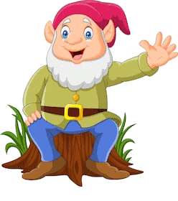
,,Krasnal z ciocią „ – D. Gellner

Siadłam sobie pod paprocią.
Obok usiadł Krasnal z ciocią
Krasnal strasznie się rozpychał
Kichał i ze złością wzdychał
- W takim tłoku żyć nie sposób!
To nie miejsce dla trzech osób !
Powiedziałam- wstań !
Będzie miejsce dla dwóch Pań

Kto wystąpił w wierszyku?;
Dlaczego krasnal się złościł?;
Co poradziła mu dziewczynka?;

Zajęcie II
1. „Kto jest z nami w rodzinie?” – zauważanie fizycznych podobieństw,

mama

tata

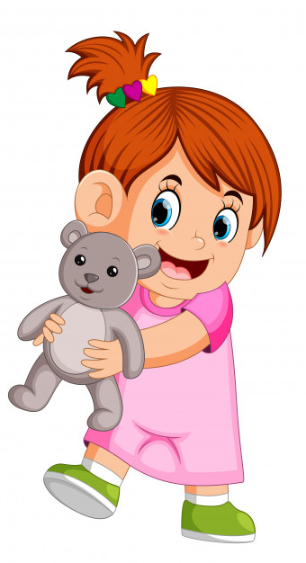

siostra

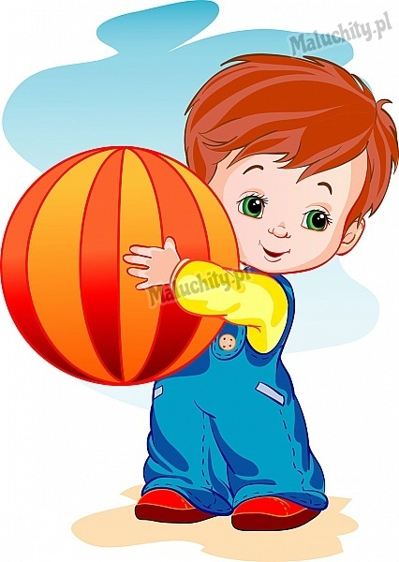
brat

dziadek babcia

kuzynka kuzyn

ciocia wujek

2.„Narysuj mamę, narysuj tatę” – rysowanie postaci, rozwijanie zdolności manualnych.
Narysuj mamie i tacie oczy nosek, usta, popatrz jakiego koloru mamusia ma włoski, czy ma kolczyki , narysuj je na obrazku. Popatrz na tatusia jakiego koloru ma włosy, czy ma wąsy, brodę narysuj na obrazku portret taty.

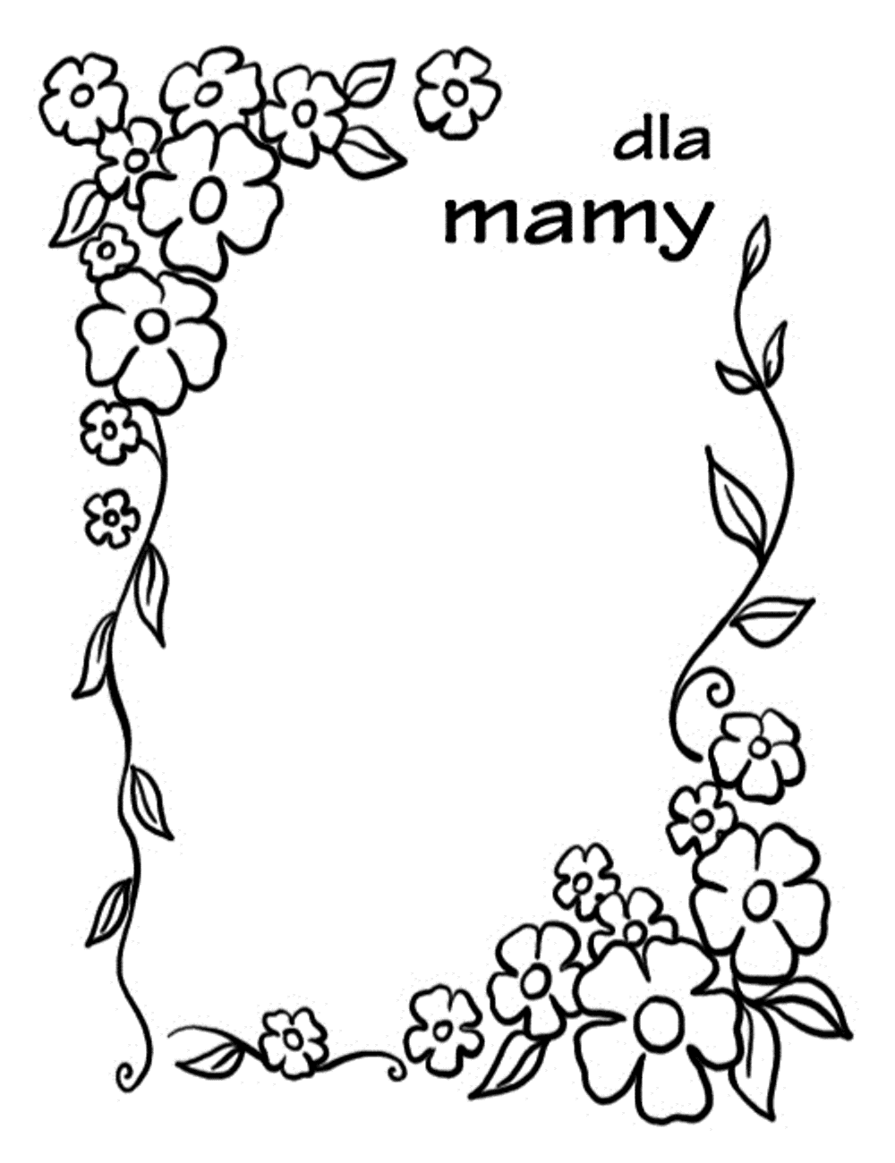

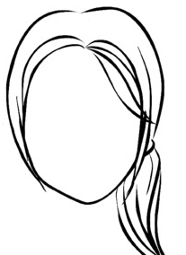

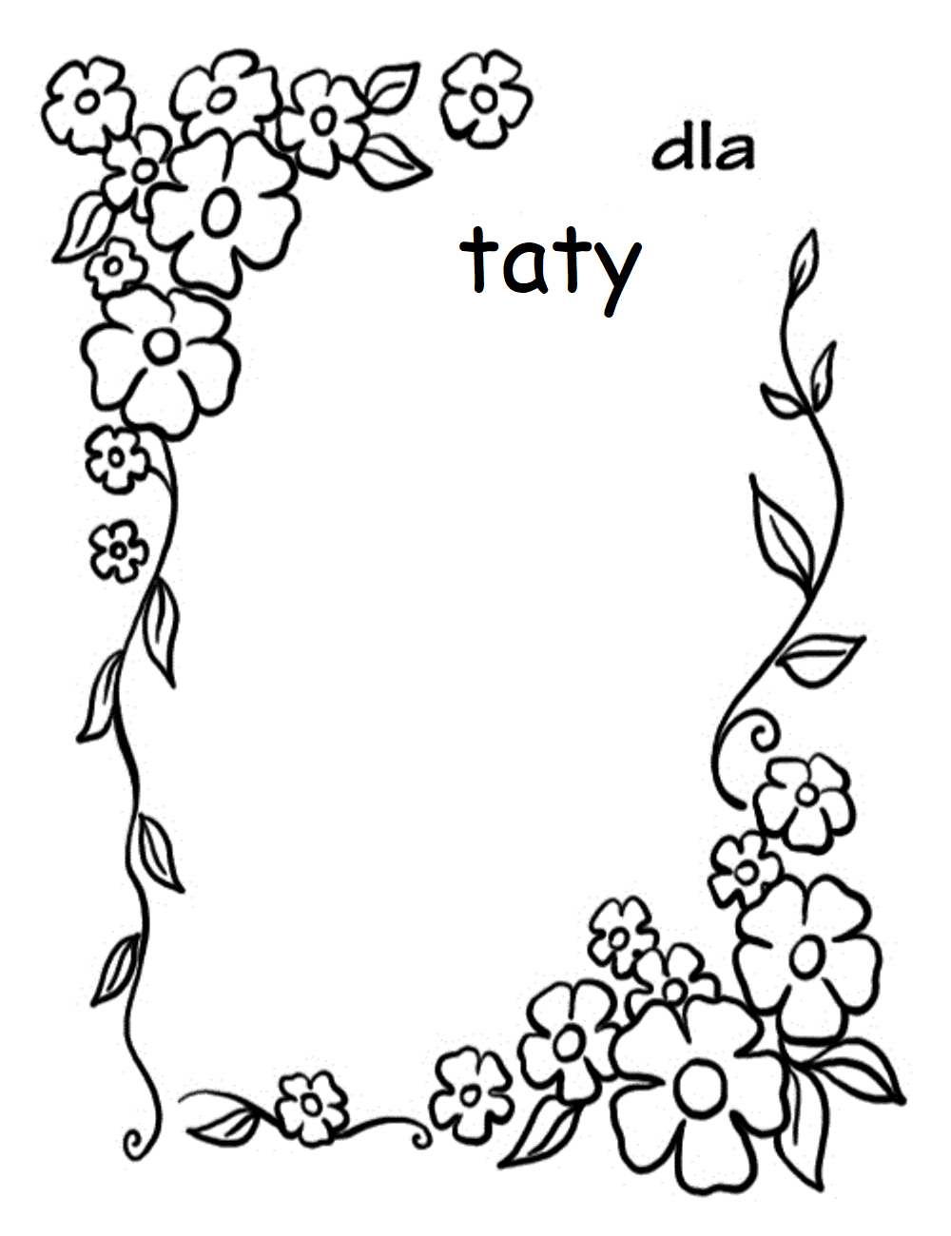

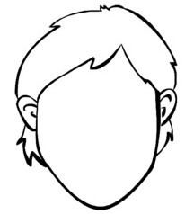

Zajęcie III
„Niespodzianka” – zachęcanie dzieci do przygotowania niespodzianek dla swoich bliskich.

Witraż dla mamy i taty

Do wykonania pracy plastycznej potrzebne jest;

-papierowy talerzyk lub koło wycięte z tekturki
-wstążka
-kolorowa bibuła
-koszulka foliowa lub folia albuminowa

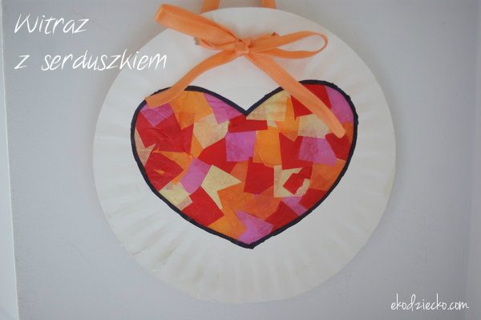

Wykonanie
Na papierowym talerzyku lub kole tekturowym rysujemy serce. Serce wycinamy. Talerzyk kładziemy na foli i przyklejamy kolorową bibułę w miejscu wyciętego serca, zaczynając od brzegu.
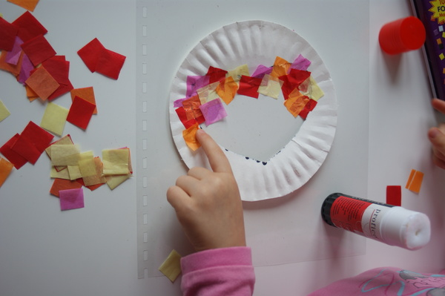

Bibułka może być różno kolorowa i można ją przyklejać w różny sposób. Można też wyciąć długie paski i przykleić je od jednego brzegu do drugiego.
Praca będzie ładnie wyglądała gdy dziecko pomaluje brzeg talerza.
Na koniec wiążemy kokardkę.

Brawo! Super! Gratulacje!

